寒暑假留校学生住宿申请操作说明

本流程适用于浙师大校本部研究生和本科生寒暑假留校学生住宿申请时使用。
本流程只在开放时间段使用，非开放时段将关闭该服务，具体开放时间以学校通知为准。
一、微信版；二、电脑版

微信版操作说明
- 登录微信，打开浙江师范大学企业号，点击“浙师移动办事大厅门户”；
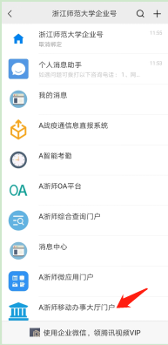
2、进入浙师移动办事大厅门户页面后，点击底部“应用列表”；
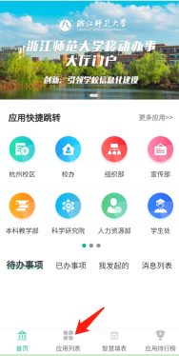
- 进入列表后，选择“后勤保障部”后，点击“寒暑假留校学生住宿申请”；
注：请根据通知要求，在通知时间段内提交申请，非开放时间段关闭该申请服务。
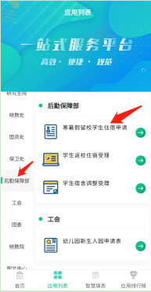
- 进入申请页面后，点击发起申请，出现“寒（暑）假留校学生承诺书”，请仔细阅读，确认内容后，点“同意”进入下一页面（后续需电子签名确认），也可点击“取消”结束本次申请流程；
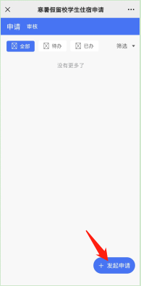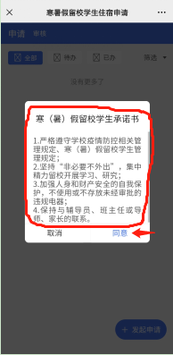
- 进入后进行申请信息填写，请如实填写，并核对相关信息是否准确无误，学生类别按实际选择后点击确认；
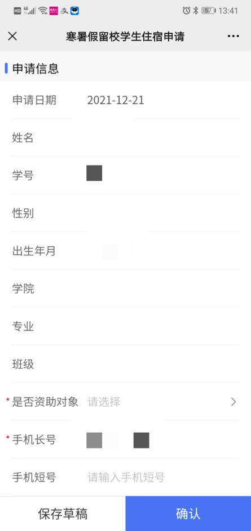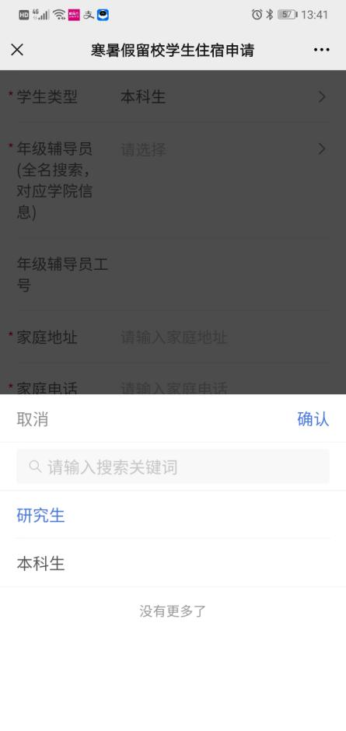
6、请根据自己的类别选择进行填写：
研究生：需填写自己的导师信息，请用导师全名搜索，并注意对应学院信息，如出现重名或无法确定等情况，也可咨询自己导师具体工号信息后再输入；
本科生：需填写自己相应的年级辅导员信息，请用辅导员全名搜索，并注意对应学院信息，如出现重名或无法确定等情况，也可咨询自己年级辅导员具体工号信息后再输入；
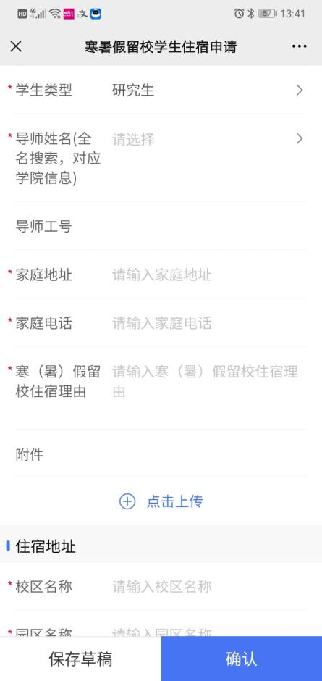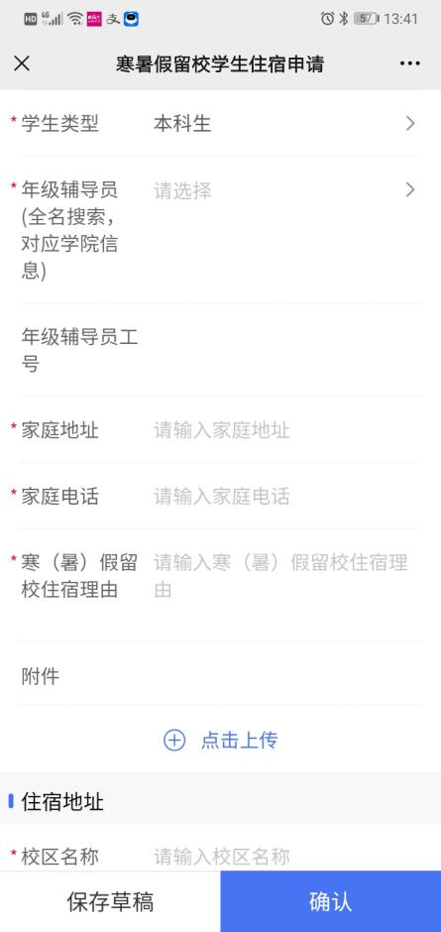
7、请同学务必填写确切的留校时间，以免引起不必要的麻烦。信息填写完毕，在承诺人签字处签字，确认填写等信息无误后，点击“确认”提交申请，完成申请提交。“保存草稿”可暂时将填写信息保存，申请内容不提交；
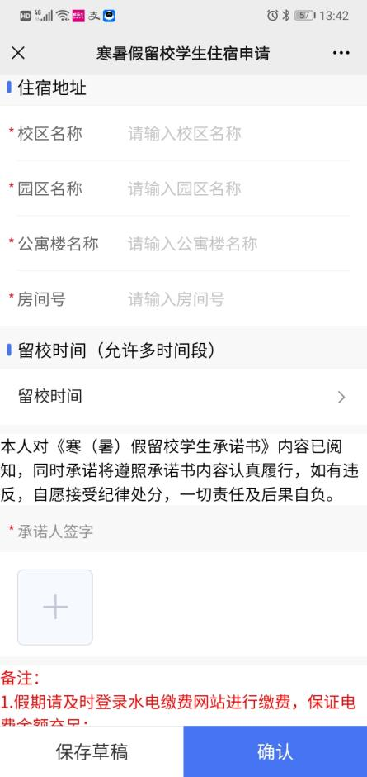
8、同学提交的寒暑假留校学生住宿申请将进入下一个审核流程，同学可进入账号查看具体流程进度。
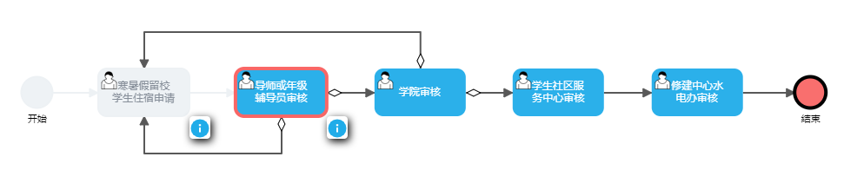

电脑版操作说明
- 打开浙江师范大学官网（网址http://www.zjnu.cn/），页面右上角处点击“网上办事大厅”进入身份认证页面；

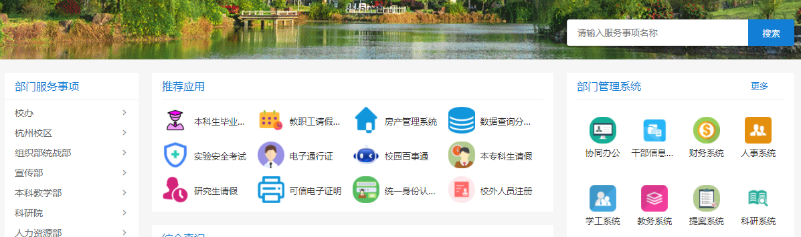
- 进入浙江师范大学统一身份认证平台，输入账号、密码后，点击登录；
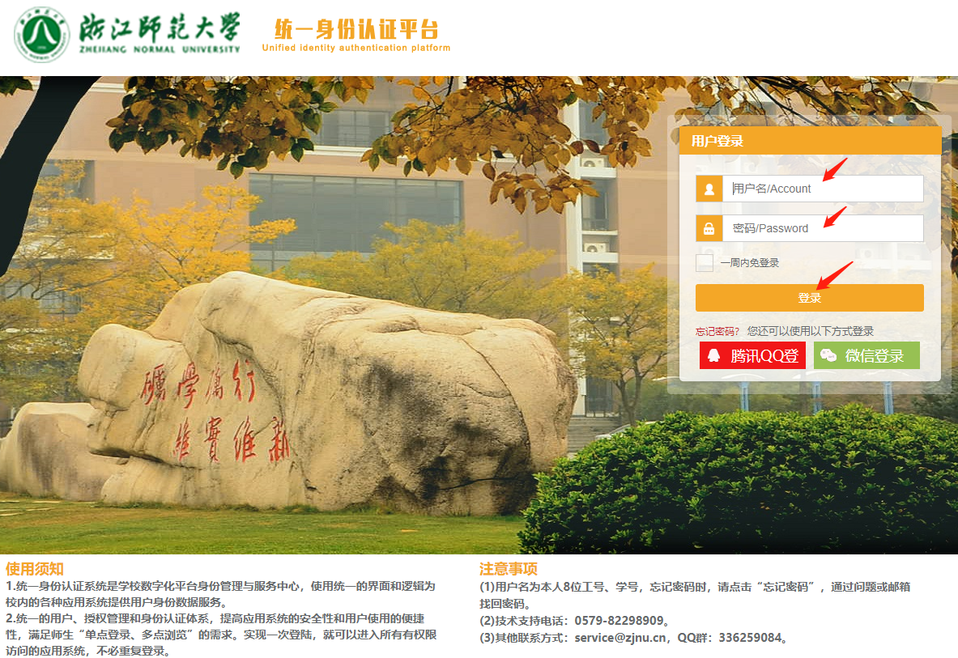
3、登录进入网上办事大厅，在页面的搜索框输入：寒暑假留校学生住宿申请，点击“搜索”按钮；
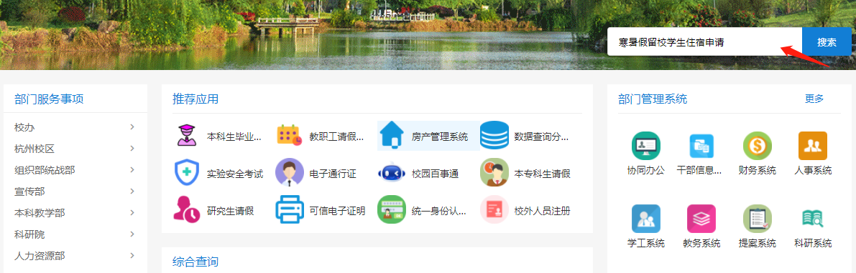
4、在搜索页面点击“寒暑假留校学生住宿申请”，进入下一页面，点击“我要办理”；


5、进入以下页面后，点击发起申请，出现“寒（暑）假留校学生承诺书”，请仔细阅读，确认内容后，点“同意”进入下一页面（后续需电子签名确认），也可点击“取消”结束本次申请流程；

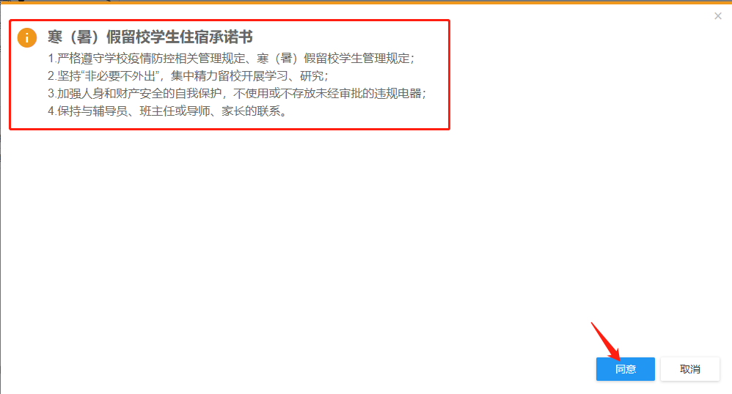
- 进入后进行申请信息填写，请如实填写，并核对相关信息是否准确无误，学生类别按实际选择后点击确认；
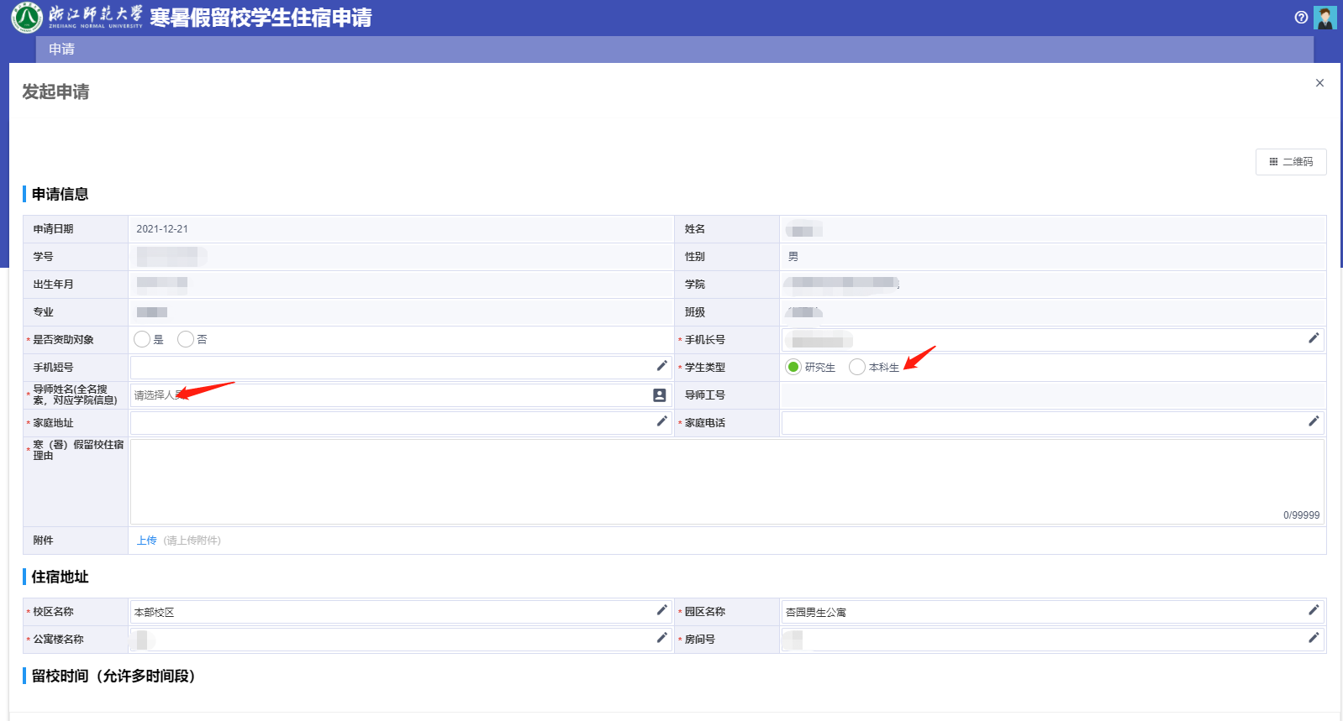
7、请根据自己的类别选择进行填写：
研究生：需填写自己的导师信息，请用导师全名搜索，并注意对应学院信息，如出现重名或无法确定等情况，也可咨询自己导师具体工号信息后再输入；
本科生：需填写自己相应的年级辅导员信息，请用辅导员全名搜索，并注意对应学院信息，如出现重名或无法确定等情况，也可咨询自己年级辅导员具体工号信息后再输入；
8、新增一行填写具体留校时间，请同学务必填写确切的留校时间，以免引起不必要的麻烦。信息填写完毕，在承诺人签字处签字，确认填写等信息无误后，点击“确认”提交申请，完成申请提交。“保存草稿”可暂时将填写信息保存，申请内容不提交；
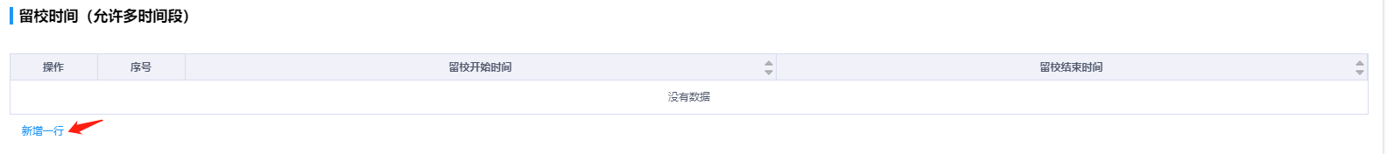
9、同学提交的寒暑假留校学生住宿申请将进入下一个审核流程，同学可进入账号查看具体流程进度。

